学生农信贷款缴费流程
有贷款学生在新学年开学时在学工处先进行扫码，确保放贷成功
1.登录“农信银行”APP，点击贷款后，点击左下角“贷款申请”
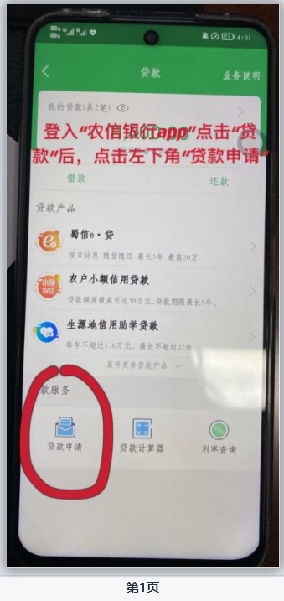
2、找到右上角进度，点击“进度”
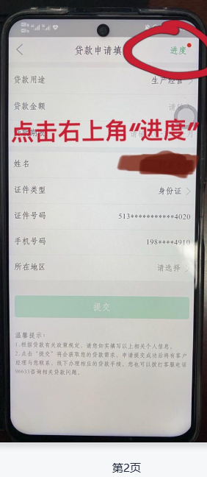
3、点击“去缴费”
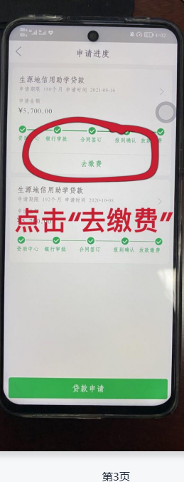
4、点击第四行，高校开户行：中国建设银行西昌西客站支行
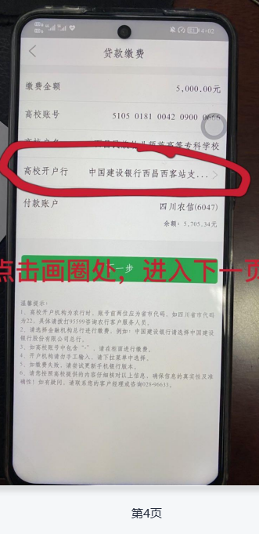
5、搜索框内输入“建设”两字，选择下方“中国建设银行股份有限公司总行”
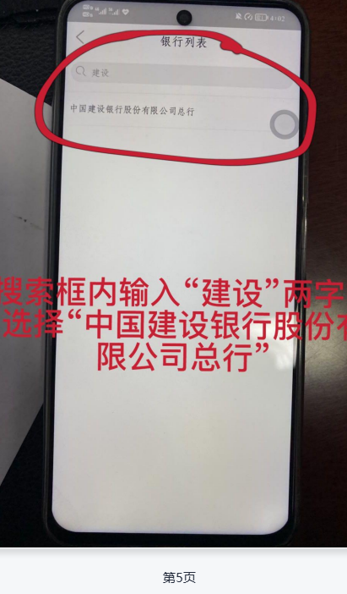
6、修改第一行金额为本人欠费金额（不要多交），下一步，输入密码